**العنوان الرئيسي للبحث(Sakkal Majalla) (16)(غليظ)(وسط)**

**Title in English; times new roman; 12 interline 1; small letters**

**العنوان الفرعي(Sakkal Majalla) (14)(غليظ)(وسط)**

**رتبة الباحث/ اللقب الاسم(Sakkal Majalla) (14)(غليظ)(وسط)**

**رتبة المشرف(إن وجد)/ الاسم اللقب(14) (Sakkal Majalla) (غليظ)(وسط)**

القسم-اسم الجامعة-الولاية(البلد) **(Sakkal Majalla) (14)(غليظ)(وسط)**

**مثال**: **قسم اللغة والأدب العربي -جامعة الشهيد حمَّة لخضر-الوادي(الجزائر)**

**مخبر انتماء طالب الدكتوراه: مثال: مخبر الدراسات النقدية ، جامعة قاصدي مرباح ورقلة**

**البريد الإلكتروني(14)(غليظ)(وسط)**

|  |  |  |
| --- | --- | --- |
| **تاريخ الإرسال: ../../2023** | **تاريخ القبول: ../../2023** | **تاريخ النشر: ../../2023** |

***Abstract:*** الخط Times New Roman حجم: 12

**(تشترط مراجعة لغوية للملخص باللغتين العربية والانجليزية من طرف أستاذ جامعي متخصّص في اللغة الإنجليزية أو مترجم مرفق بإشهاد من طرفه).**

Abstract;Abstract; Abstract; Abstract; Abstract; Abstract; Abstract; Abstract; Abstract; Abstract; Abstract; Abstract; Abstract; Abstract; Abstract; Abstract; Abstract; Abstract; Abstract; Abstract; Abstract;Abstract; Abstract; Abstract; Abstract; Abstract; Abstract; Abstract; Abstract; Abstract; Abstract; Abstract; Abstract; Abstract; Abstract; Abstract; Abstract; Abstract; Abstract; Abstract; Abstract; Abstract; Abstract; Abstract; Abstract; Abstract; Abstract; Abstract; Abstract; Abstract; Abstract; Abstract; Abstract; Abstract; Abstract; Abstract; Abstract; Abstract; Abstract; Abstract; Abstract; Abstract; Abstract; Abstract.

***key words****:* word; word; word; word; word; (between 05 and 07 words)

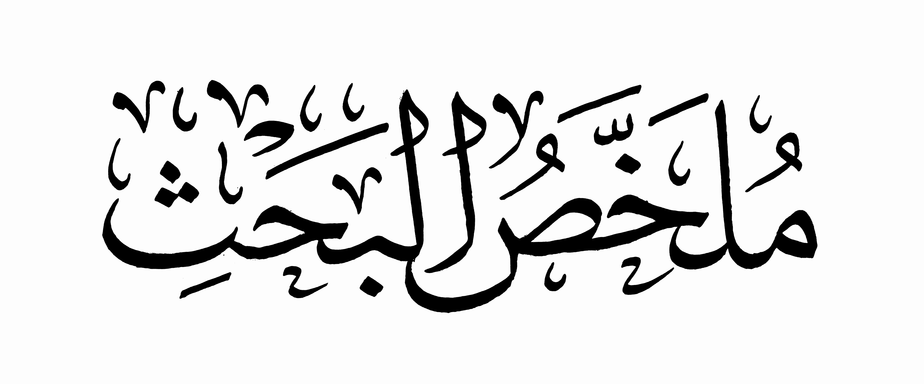

ملخص في حدود 500 كلمة حول البحث (**الخط**: Sakkal Majalla **حجم**: 14)، منسق.

ملخص، ملخص، ملخص، ملخص، ملخص، ملخص، ملخص، ملخص، ملخص، ملخص، ملخص، ملخص، ملخص، ملخص، ملخص، ملخص، ملخص، ملخص، ملخص، ملخص، ملخص، ملخص، ملخص، ملخص، ملخص، ملخص، ملخص، ملخص، ملخص، ملخص، ملخص، ملخص، ملخص، ملخص، ملخص، ملخص، ملخص، ملخص، ملخص، ملخص، ملخص، ملخص، ملخص، ملخص، ملخص، ملخص، ملخص، ملخص، ملخص،

**الكلمات المفتاحية:** كلمة؛ كلمة؛ كلمة؛ كلمة؛ كلمة؛ (من 05 إلى 07 كلمات).

المتن (بخط Sakkal Majalla عادي 14)

العناوين داخل المتن (بخط Sakkal Majalla عريض 14)

التعليقات الختامية (بخط Sakkal Majalla عادي 12)

خصائص عامة في الكتابة واجبة الاحترام:

* **غير مسموح بتعديل هذا النموذج وإنّما يتقيّد به الباحث كما هو.**
* تهميش آلي آخر المقال،
* فقرات مضبوطة ومنسقة،
* 1 سم مسافة بين الفقرات،
* مراجعة لغوية ،
* الفاصلة والنقطة تلي الكلمة مباشرة،
* تباعد الأسطر مفرد،

شكل كتابة المراجع:

* تكتب المراجع بطريقة آلية في آخر المقال،
* **الكتاب**: الاسم واللقب (المؤلف أو المؤلفين)، عنوان الكتاب، دار النشر ، طبعة....، تاريخ، ص ..... (الخط: Sakkal Majalla حجم: 12).
* **المقال**: الاسم واللقب (المؤلف أو المؤلفين)، عنوان المقال، المجلة، الدولة، المجلد، العدد، السنة، ص ...... (الخط: Sakkal Majalla حجم: 12).
* **المداخلة**: الاسم واللقب (المؤلف أو المؤلفين)، عنوان المداخلة، المؤتمر العلمي، مكان الانعقاد، تاريخه الانعقاد، الدولة، (الخط: Sakkal Majalla حجم: 12).
* **مواقع الانترنت**: الاسم واللقب (المؤلف أو المؤلفين)، عنوان المقال، تاريخ النشر، تاريخ الاطلاع، رابط المقال. (الخط: Sakkal Majalla حجم: 12).

**غير مسموح بتعديل هذا النموذج وإنّما يتقيّد به الباحث كما هو.**